Книги-юбиляры-январь 2025 год
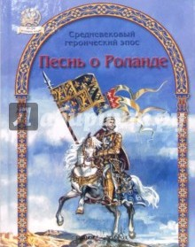 | 855 лет (1170) — «Песнь о Роланде» — французский героический эпос  «Песнь о Роланде» — главный памятник французского эпоса, наиболее богатого и обширного из всех остальных национальных эпических традиций Западной Европы. Он состоит из так называемых chansons de geste («шансон де жест», или сокращенно «жеста», — песнь о деянии). Сегодня известно около ста жест, созданных в X–XIII веках. Бродячие певцы-жонглеры исполняли жесты под аккомпанемент арфы или виолы на ярмарках, в замках феодалов. Объем жест — от одной до двадцати тысяч стихов, то есть жеста не всегда могла быть прослушана разом, иногда на ее исполнение уходило несколько дней.
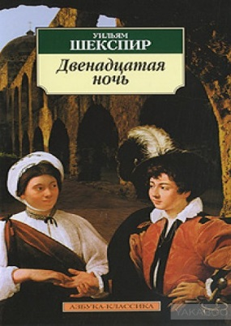 | 425 лет (1600) — Шекспир У. «Двенадцатая ночь, или Что угодно»  Действие комедии происходит в вымышленной стране — Иллирии (современной Хорватии). Правитель Иллирии герцог Орсино влюблен в графиню Оливию. Графиня в трауре из-за смерти брата и отца.  Близнецы — брат и сестра Себастьян и Виола, потерпев кораблекрушение, оказались в Иллирии и потеряли друг друга. Виола, переодевшись в мужскую одежду, появляется при дворе Орсино. Герцогу пришёлся по душе молодой человек по имени Цезарио (это имя взяла себе Виола), и он приближает его к себе. Виола влюбляется в герцога. Орсино этого не замечает и даёт своему новому пажу поручение отправиться к Оливии и попытаться посвататься к ней…
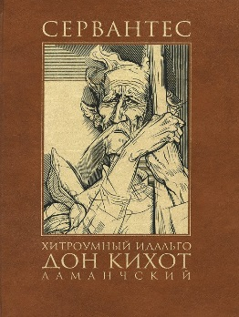 | 420 (1605) — Сервантес М. «Хитроумный идальго Дон Кихот Ламанчский»  Стимулом к созданию книги послужил роман «Интерлюдии романсов», высмеивающий фермера, который сошел с ума после прочтения множества рыцарских романов. Бедный фермер бросил свою жену и стал скитаться по белу свету — что, в свою очередь, сделал и герой романа Сервантеса (за исключением того, что Дон Кихот не был женат). Этот сюжет был с подтекстом: точно так же поступил и Лопе де Вега, после написания своих многочисленных автобиографических любовных произведений покинувший семью и отправившийся во флот Непобедимой Армады.
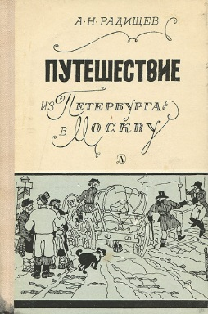 | 235 лет (1790) — Радищев А. «Путешествие из Петербурга в Москву»  Путевые заметки о неприглядной российской жизни, обличение самодержавия и рабства. Книга была запрещена, тираж уничтожен, автор приговорен к смертной казни, замененной десятилетней ссылкой в Илимский острог.

